W dniu 23.01.2018r. Gmina Malbork podpisała umowę z Kwidzyńskim Przedsiębiorstwem Robót Drogowo – Budowlanych „STRZELBUD” Sp. z o.o. z siedzibą w Kwidzynie, dotyczącą realizacji projektu „Poprawa dostępności do przystanków transportu zbiorowego poprzez rozbudowę bazy infrastrukturalnej transportu rowerowego stanowiącego dojazd do węzłów i przystanków integracyjnych.”
Planowany koszt całego projektu – 2.645.302,83zł.
Pozyskane dofinansowanie ze środków Unii Europejskiej (Regionalnego Programu Operacyjnego Województwa Pomorskiego na lata 2014-2020) wyniosło - 2.248.507,40zł. (85%)
Długość budowanej ścieżki wyniesie ok. 4 km, szerokość 2,5m.
Wybudowana ścieżka połączy pieszo- rowerową ścieżkę w Kościeleczkach i pieszo-rowerową ścieżkę w Lasowicach Wielkich. Zaplanowane jest również przejście dla pieszych w miejscowości Tragamin oraz jego oświetlenie.
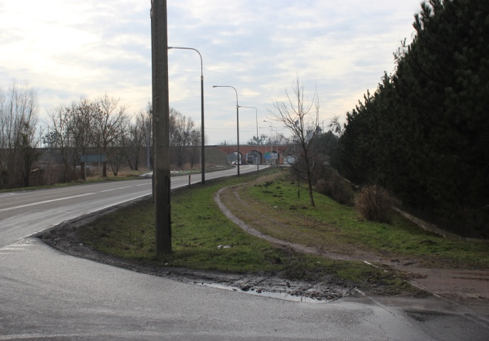
Inwestycja ma być realizowana od wczesnej wiosny do końca sierpnia 2018 roku.
.

Ścieżka rowerowa powstanie w miejscu dawnej kolejki wąskotorowej wzdłuż drogi krajowej nr 55 na odcinku Malbork – Tragamin.
